RAG 问答系统
评估与数据分析报告
离线字符检索 vs 在线语义 + 大模型 · 158 题实测对照
版本 v2 · 2026 年 11 月 4 日
数据评估与可视化

一、范围与口径
本报告只收录实际运行、可复现的数字。所有指标由脚本在本地语料上运行得到，未使用推测或填充值；未能测得的指标标注「未测」并说明原因。
项目 | 内容
评估语料 | 5 份产品说明书（洗衣机/吸尘器/扫拖机器人/冰箱/空调），7.1 万字，1,940 个片段
题集构成 | 158 题 = 参数 86 + 型号/文本 43 + 拒答 15 + 跨产品辨析 9 + 转人工 5
配置 A（离线） | 字符 n-gram 哈希向量（4096 维）+ 原文回退；阈值 0.16
配置 B（在线） | sentence-transformers 多语言向量 + FAISS + glm-4-flash 生成；阈值 0.35
大模型参数 | temperature=0，仅使用检索片段，要求标注来源
统计口径 | 片段级；n=158 时 95% CI ≈ ±6.4pp
表 1 评估设置

二、离线模式主结果（配置 A）
158 题中 138 条应答题的检索与作答结果如下。
指标 | 数值 | 说明
Hit@1（片段级） | 79.0% | top-1 含期望数值
Hit@3 | 92.8% | 前 3 条中命中
Hit@5 | 93.5% | 前 5 条中命中
MRR | 0.859 | 正确片段排名倒数均值
状态准确率 | 97.5% | 三态判定正确
答案关键词命中率 | 79.0% | 答案含期望数值
拒答正确率 | 80.0%（12/15） | 正确拒答
误答率 | 20.0%（3/15） | 该拒答却作答
转人工正确率 | 100%（5/5） | 正确转人工
延迟 P50 / P90 | 23 / 32 ms | 端到端问答
表 2 离线模式主结果
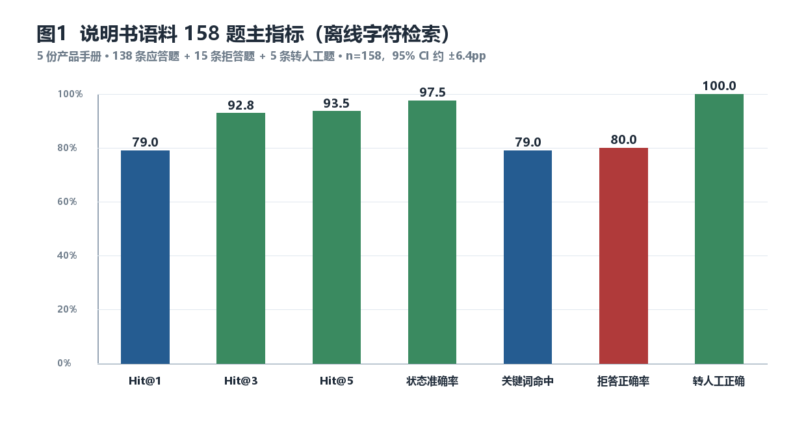
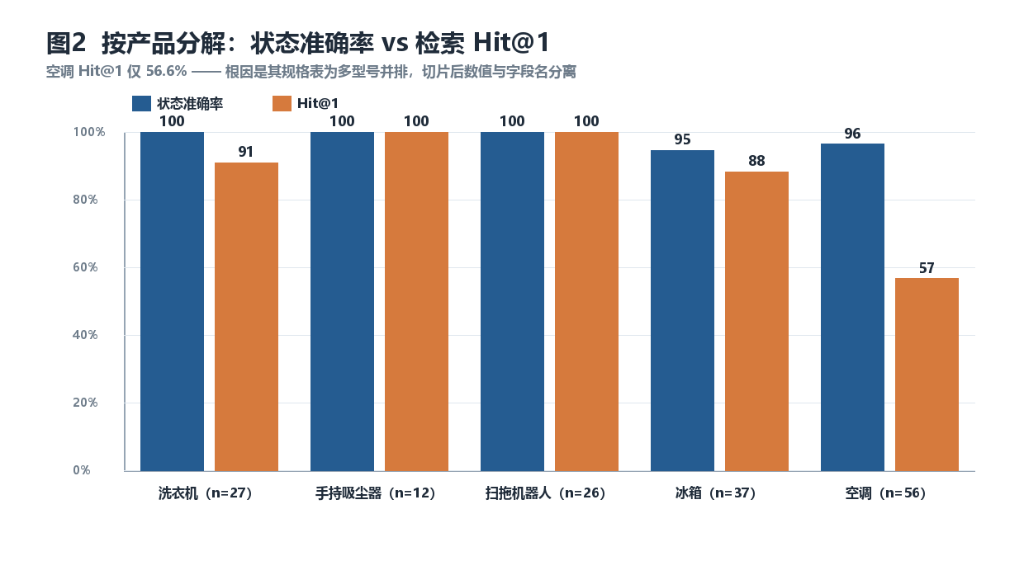
按产品分解显示，空调的 Hit@1 仅 56.6%，其余 4 个产品为 88%~100%。根因是空调手册的规格表为「多型号并排」结构（51 机与 72 机同表），切片后数值与字段名分离，形成没有数值的「空壳标题」片段。

三、离线模式的三个关键发现

3.1 状态准确率掩盖了内容准确率
状态准确率 97.5%，而答案关键词命中率仅 79.0%，相差 18.5 个百分点。138 条应答题中约 29 条被判 answered 却未给出期望数值。这说明「answered」不能当作「答对」使用。
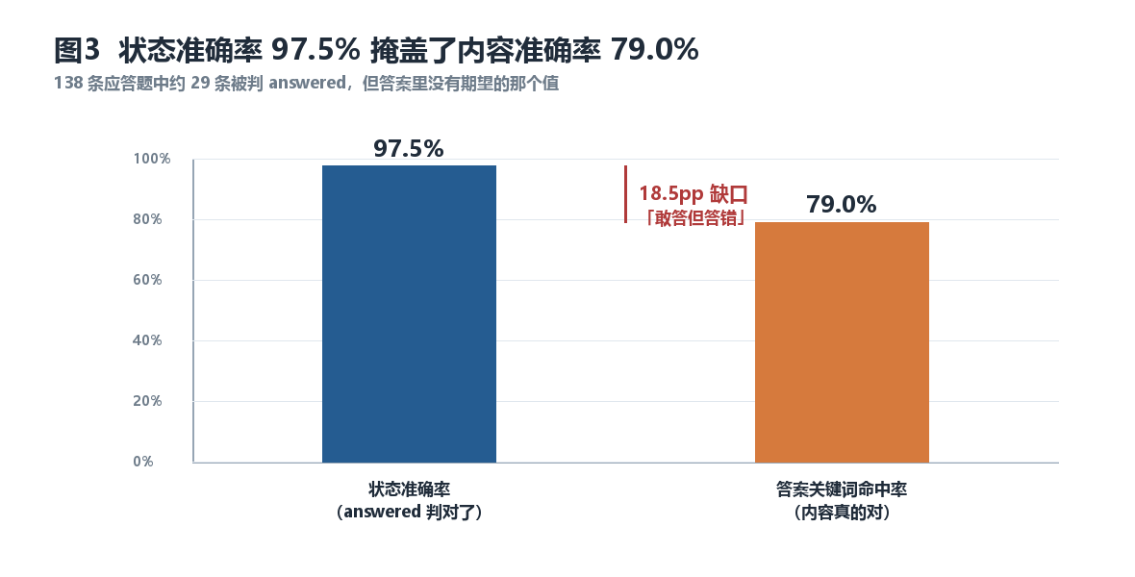

3.2 误答率 20%：问价格，答的却是别的
问题（语料无此信息） | 系统返回 | 偏差类型
冰箱卖多少钱？ | 冰箱中一次放入大量食品需要冷却或冷冻 | 价格 → 存放说明
空调卖多少钱？ | 不得使用与空调器本身所配制冷剂不同的其它制冷剂 | 价格 → 安全警告
冰箱安装需要另外收费吗？ | 请勿将冰箱安装在温度高于 43 ℃ 或低于 5 ℃ 的地方 | 收费 → 安装温度
表 3 三条误答案例
三条误答的共同点：问题中的产品名与片段高度字面重合，但片段回答的是另一件事。字符检索只能判断「字面像不像」，无法判断「语义是否在回答这个问题」。
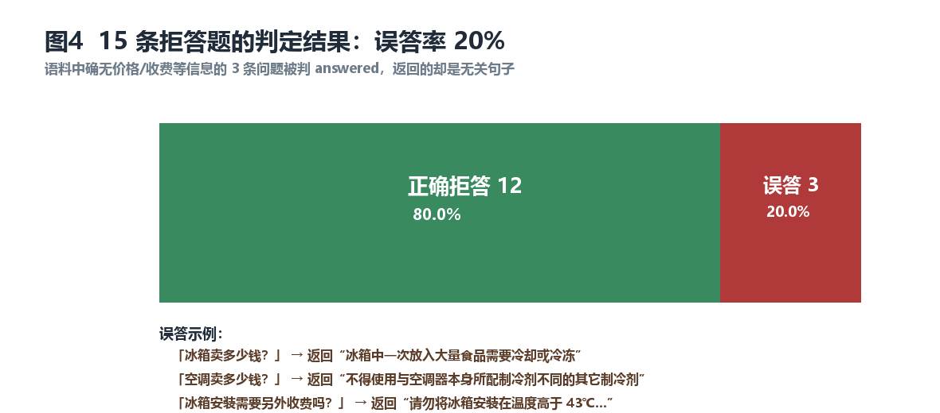

3.3 语料繁简不一致导致系统性失分
多份说明书原为繁体，而提问为简体。实测同一问题繁简两种表述的检索得分相差 104%~557%；转换前 8 个测试问题仅 3 个越过 0.16 阈值，统一转简体后 8 个全部通过。
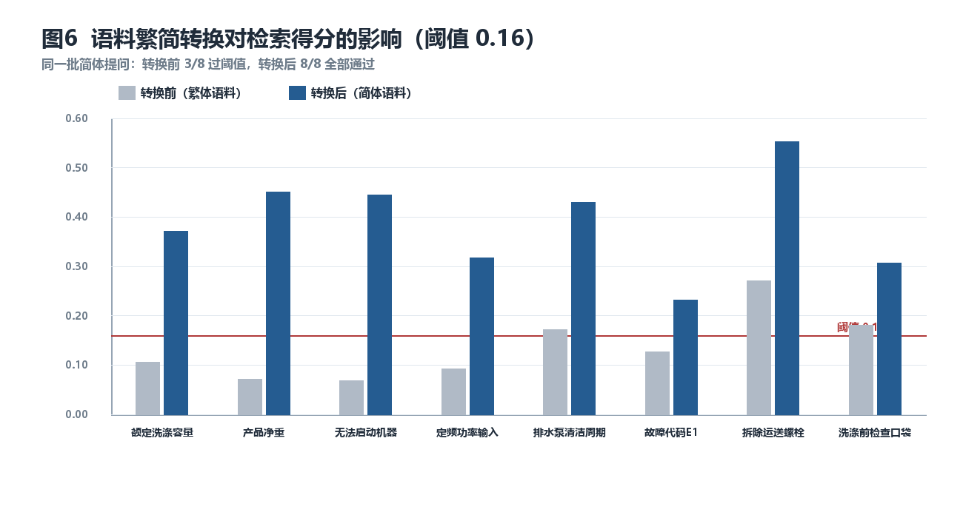

四、在线模式对照（配置 B：语义 + 大模型）
同一批 158 题、同一语料，仅把检索器换成语义向量并接入 glm-4-flash 生成。结果全面下降。
指标 | 配置 A（离线） | 配置 B（在线） | 差值
Hit@1 | 79.0% | 48.6% | −30.4pp
Hit@3 | 92.8% | 75.4% | −17.4pp
状态准确率 | 97.5% | 84.2% | −13.3pp
关键词命中（严格） | 79.0% | 64.5% | −14.5pp
关键词命中（数值等价） | 79.0% | 68.8% | −10.2pp
拒答正确率 | 80.0% | 40.0% | −40.0pp
误答率 | 20.0% | 60.0% | +40.0pp
延迟 P50 | 23 ms | 1738 ms | ×76
表 4 离线 vs 在线（同一批题）
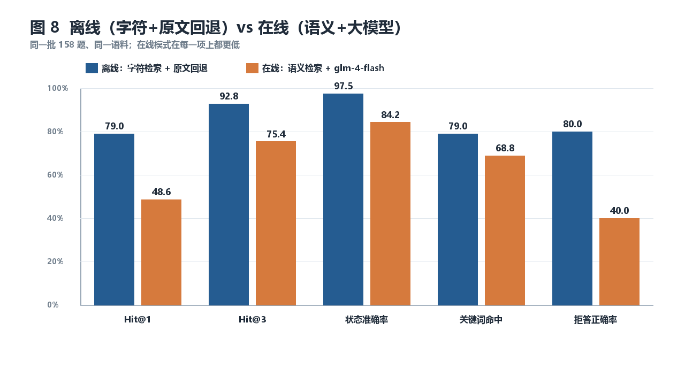
原因分析：
- 语料粒度过细。本语料为「一行一条事实」的短片段（平均 34 字），语义模型缺乏上下文，难以区分「字段名 + 数值」的对应关系，反而不如字面二元组匹配精准。
- 语义分数分布与阈值不匹配。字符匹配时无关片段的分数接近 0，语义余弦对任何同领域文本都会给出 0.4~0.6，导致默认阈值 0.35 形同虚设，误答率升至 60%。
- 生成环节放大不确定性。模型会改写措辞（9 kg → 9 公斤），使严格关键词匹配额外损失 4 个百分点。
注：本结论与开源仓库自带的 45 题实验（语义 38/45 > 字符 33/45）方向相反。差异源于语料形态——那套语料是完整句子，本语料是参数碎片。这恰好说明「检索器与切片粒度必须匹配」，不能把更换检索器当作普适升级。

五、阈值扫描：语义模式不存在可用工作点
针对误答问题，对拒答阈值 RAG_MIN_SCORE 做 7 点扫描（0.35~0.70）。
阈值 | 状态准确率 | 拒答正确率 | 误答率 | 应答题被误拒
0.35 | 90.5% | 0.0% | 100.0% | 0.0%
0.45 | 89.9% | 0.0% | 100.0% | 0.7%
0.50 | 90.5% | 6.7% | 93.3% | 0.7%
0.55 | 89.2% | 6.7% | 93.3% | 2.2%
0.60 | 87.3% | 26.7% | 73.3% | 6.5%
0.65 | 82.9% | 40.0% | 60.0% | 13.0%
0.70 | 77.2% | 53.3% | 46.7% | 21.0%
表 5 阈值扫描结果
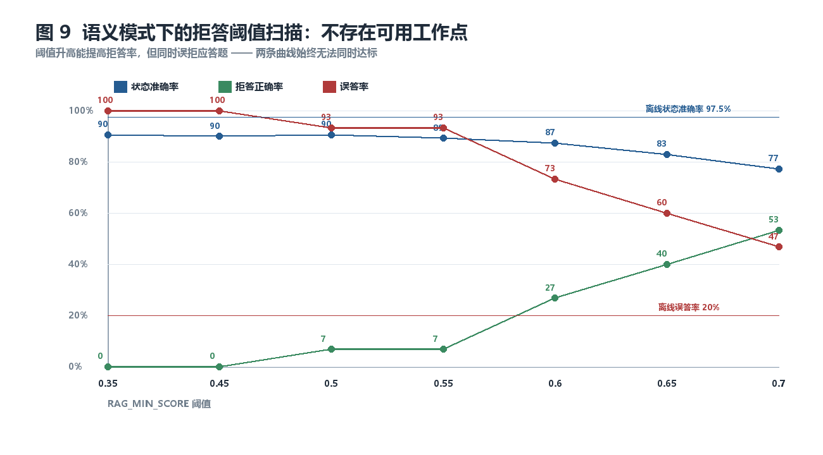
结论：不存在同时满足「拒答正确率高」与「应答题不被误拒」的阈值。阈值 0.35 时误答率 100%；阈值 0.70 时拒答正确率仅 53.3%，但 21% 的应答题被误拒，状态准确率跌至 77.2%，仍显著低于字符模式的 97.5%。
根本原因是两类问题在语义余弦空间中的分数分布高度重叠：应答题约 0.55~0.85，拒答题约 0.50~0.75。任何切分点都会同时截断两侧样本。而字符二元组分布几乎可分（应答题 0.3~0.8，拒答题 0.0~0.1）。

六、忠实度与生成质量
在线模式下对 272 个答案句做句级判定：SUPPORTED 76 句、PARTIAL 67 句、NOT_SUPPORTED 129 句，平均支持率 0.498。
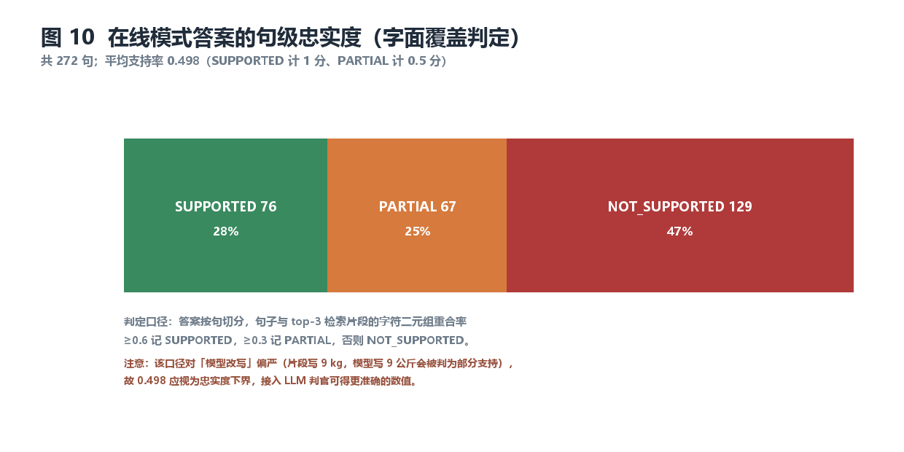
口径说明与局限：判定采用「答案句与 top-3 检索片段的字符二元组重合率」，≥0.6 记 SUPPORTED、≥0.3 记 PARTIAL。该口径对模型改写偏严，例如片段写「额定洗涤容量 9 kg」而模型写「额定容量为 9 公斤」会被判为部分支持，因此 0.498 应视为忠实度下界。更准确的做法是接入 LLM 判官逐句核验。

6.1 三个可解释的答案样本
问题 | 系统回答 | 评价
空调的建议制冷面积是多少？ | 32-48m² [1]。资料[3]中提到的建议制冷面积为 23-34m²，与资料[1]存在冲突，建议人工确认 | ✅ 最佳表现：给出答案并主动识别资料冲突
洗衣机额定洗涤容量是多少？ | 洗衣机最大洗涤容量是 6 kg [2] | ❌ 错答：6 kg 属于「智能清洗」程序，额定容量为 9 kg
冰箱总容积是多少？ | 暂未找到…通常冰箱总容积是冷冻室与冷藏室之和 | ⚠️ 检索未命中 + 模型补充了资料外的常识推断
表 6 在线模式的三个典型答案
第二条的错因在语料侧：表格拍平时丢失了行主语，四条记录都叫「最大洗涤容量」。第三条暴露出模型在找不到依据时会补充常识性推断，属于 prompt 约束的边界情况，应在生成环节明确禁止。

七、两个影响指标的环境因素

7.1 检索范围：现状的高分部分来自单文档隔离
在 A30 语料上把检索范围从单文档放大到全库 11,765 片段后，片段级 Hit@1 从 80.5% 降到 75.6%，文档级命中率从 100% 降到 75.6%。说明当前的高分有相当一部分来自「用户已先把范围缩到一份资料」。
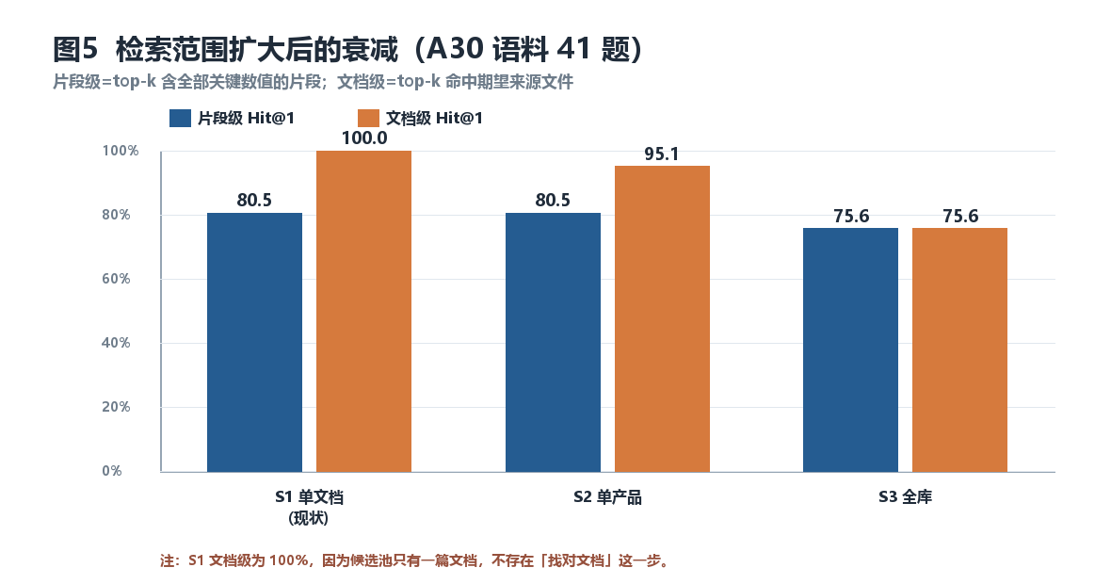

7.2 延迟
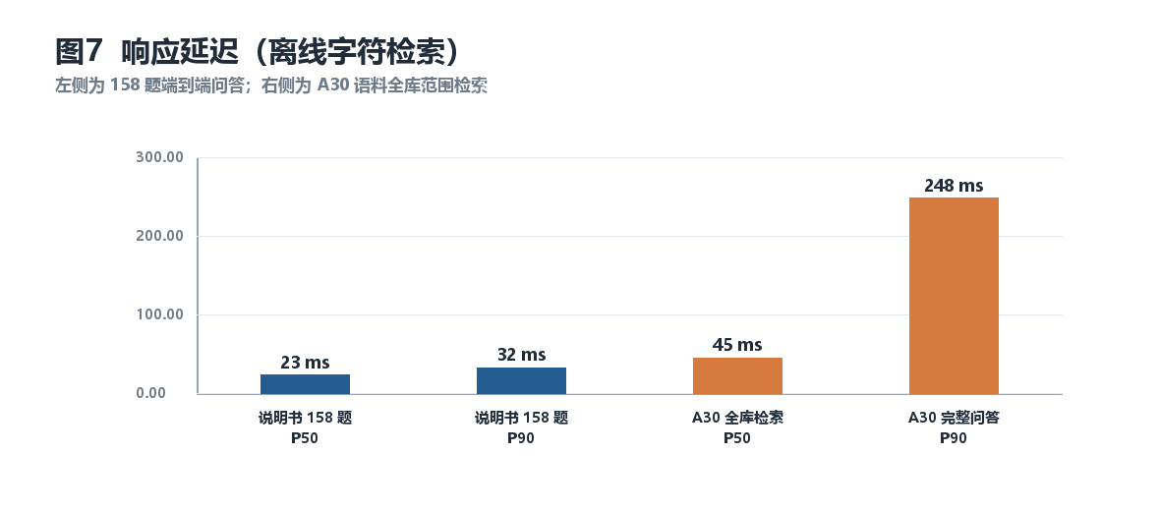

八、工程可靠性
本次评估与接入过程中修复了 5 个环境/平台问题，其中 3 个在 macOS 上不会出现。
问题 | 现象 | 根因 | 修复
数据库连接泄漏 | 临时库无法删除（WinError 32） | with sqlite3.Connection 只提交事务，不关闭连接 | 改为 contextmanager + finally close
子进程输出解码失败 | UnicodeDecodeError: gbk | Windows 子进程用 ANSI 代码页输出 | 统一 PYTHONIOENCODING=utf-8 + 显式 encoding
文件读取默认编码 | read_text() 报 gbk 解码错误 | 未指定 encoding | 显式 encoding='utf-8'
语义检索问答 503 | unable to open database file | SQLite 排序需落盘临时文件，而 TEMP 目录不可写 | PRAGMA temp_store=MEMORY
页面无响应 | 提问后长时间无提示 | 前端缺少等待状态，模型延迟 3~8 秒 | 增加「正在检索并生成回答…」占位气泡
表 7 本次修复的问题
前三个问题在 macOS 上不会出现，是跨平台复现的主要障碍；第四个问题会在任何「TEMP 不可写」的环境中出现，且报错信息具有误导性（看似数据库损坏，实为临时文件写入失败）。

九、结论与局限

9.1 可以写进报告的结论
- 真实产品说明书上，字符检索的 Hit@1 = 79.0%、Hit@3 = 92.8%，与 A30 语料（80.5% / 82.9%）量级一致，系统跨语料表现稳定。
- 状态判定偏宽松：97.5% 的状态准确率对应 79.0% 的内容准确率，answered 不能等同于答对。
- 语义检索在本语料上全面劣于字符检索：Hit@1 48.6% vs 79.0%，误答率 60% vs 20%，且阈值扫描显示不存在可用工作点。
- 因此在本项目语料（一行一事实的短片段）上，字符检索 + 原文回退是更优的工程选择；若要使用语义检索，须先把切片改为段落级（200~300 字）并重新校准阈值。
- 语料质量对指标的影响大于算法差异：繁简统一使测试问题通过数从 3/8 提升到 8/8；多型号并排表格使该产品 Hit@1 降至 56.6%。

9.2 必须声明的局限
局限 | 影响 | 后续
忠实度用字面覆盖判定 | 对模型改写偏严，0.498 为下界 | 接入 LLM 判官复算
答案相关性未做人工评分 | 缺该指标 | 抽 40 条双人打 1–5 分
题集以自动生成的参数题为主 | 缺同义改写题，鲁棒性未覆盖 | 补 10 条人工同义题
每产品题量不均衡（7~56） | 分产品结论需用宏平均 | 仅报宏平均或补齐题量
在线模式仅 glm-4-flash 一个模型 | 无法判断是模型能力还是检索问题 | 换更强模型对照
表 8 本次评估的局限
说明：各表百分比的样本量见正文；n<30 的分产品结果仅作方向性参考。未测指标一律标注「未测」。

